**13. Conteo de Números hasta el 5**

1. 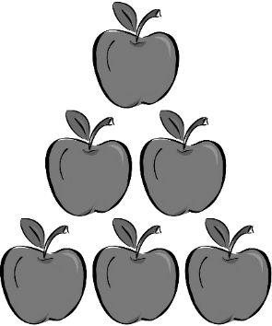Cuenta las manzanas.

_________

1. Cuenta los objetos y escribe el número en el círculo.

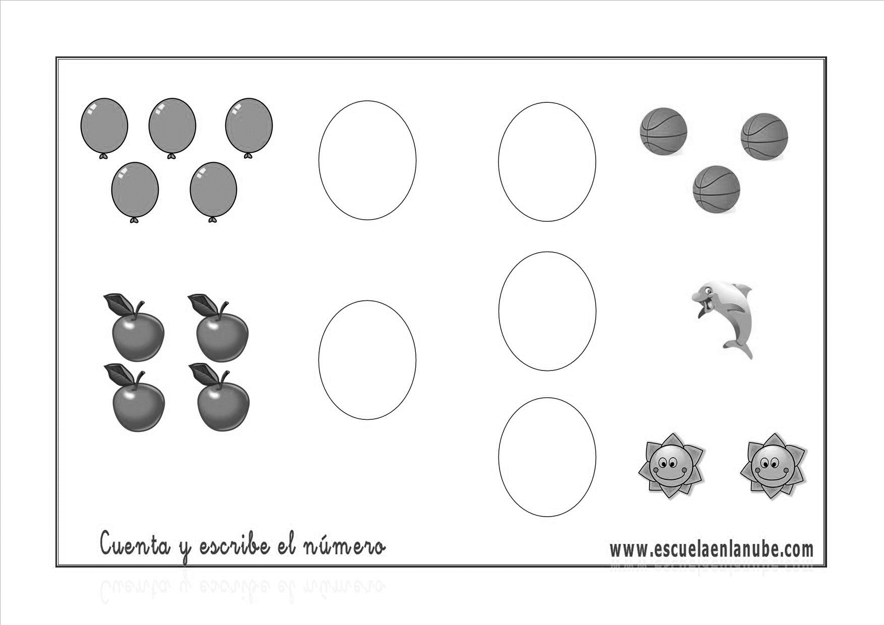

1. Cuenta las bellotas y traza los números.

